供应商须知
- 潜在供应商须使用谷歌浏览器登录“皖岳信合电子交易平台（https://www.yunscai.com/）”获取招标文件。首次登录须办理注册手续，企业完成注册并审核通过后即可参加招标采购活动。注册登录后，报名参加对应项目及标段（如供应商因参与包别错误，造成无法响应等情况，由各供应商自行承担）。因未及时办理注册手续影响参加采购活动的，责任自负。
- 本项目的招标文件及其他资料（含澄清、答疑及相关补充文件）通过相关网站及皖岳信合电子交易平台发布，采购人/代理机构不再另行通知，供应商应及时关注、查阅上述相关内容，否则责任自负。
- 若是全流程电子招标/采购项目，供应商需携带相关资料办理CA锁，线上办理网址：http://online.aheca.cn/ocss/user/door/choosePage(详见附件：CA锁办理指南)。咨询电话：0551-63497663 400-880-4959。未及时办理CA导致不利后果的，责任自负。
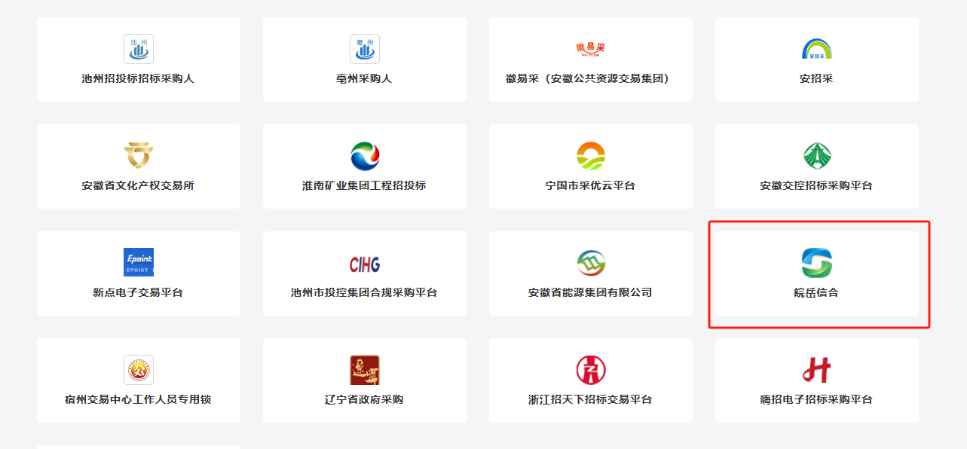
- 投标截止时间以“皖岳信合电子交易平台（https://www.yunscai.com/）系统的时间为准，逾期系统将自动关闭,电子投标文件未完成上传的，投标将被拒绝。加密文件上传后投标人可进行模拟解密检验加密文件是否正常。
- 如投标人/供应商在制作、上传电子投标/响应文件过程中，遇到操作和使用问题，请及时联系招标人或采购人。
- 数字证书问题
①数字证书需使用安徽CA介质数字证书；
②数字证书到期前须重新续期；
③数字证书因遗失、损坏、企业信息变更等情况须更换新证书；
④投标人/供应商由于数字证书遗失、损坏、更换、续期等情况导致投标/响应文件无法解密，由投标人/供应商自行承担责任。
- 投标人操作手册及CA办理用户手册见皖岳信合电子交易平台门户网站“服务指南”（网址：https://www.yunscai.com/door/serveguide.html）。

